ΕΝΩΣΗ
ΔΙΚΑΣΤΩΝ & ΕΙΣΑΓΓΕΛΕΩΝ
ΠΡΩΤΟΔΙΚΕΙΟ ΑΘΗΝΩΝ
(ΠΡΩΗΝ ΣΧΟΛΗ ΕΥΕΛΠΙΔΩΝ)
ΚΤΙΡΙΟ 6 –ΓΡΑΦΕΙΟ 210
ΤΗΛ: 213 215 6114- FAX 210 88 41 529
Τ.Κ. 101. 71
e- mail: endikeis@otenet.gr

Αθήνα, 19/10/2021
Αριθμ. Πρωτ.: 355

ΣΥΝΕΔΡΙΟ ΤΗΣ Ε.Δ.Ε. ΓΙΑ ΤΑ ΑΝΘΡΩΠΙΝΑ ΔΙΚΑΙΩΜΑΤΑ
Δυνατότητα συμμετοχής για Δικηγόρους
και σπουδαστές της ΕΣΔΙ

Την επόμενη εβδομάδα πραγματοποιείται Συνέδριο που διοργανώνει η Ένωσή μας για τα Ανθρώπινα Δικαιώματα (από 29 έως 31 Οκτωβρίου 2021 στο Μέγαρο Μουσικής Αθηνών). Από σήμερα δίνεται η δυνατότητα υποβολής αιτήσεων για τους Δικηγόρους και για τους σπουδαστές της Εθνικής Σχολής Δικαστών.
Λόγω των ειδικών συνθηκών που επιβάλλει η πανδημία η φυσική παρουσία θα είναι επιτρεπτή μόνο για όσους είναι πλήρως εμβολιασμένοι ή νοσήσαντες το τελευταίο εξάμηνο και προσκομίζουν το αντίστοιχο πιστοποιητικό. Θα τηρηθεί αυστηρά χρονική προτεραιότητα κατά τις δηλώσεις συμμετοχής. Οι δηλώσεις συμμετοχής μπορούν να υποβληθούν μέσω ηλεκτρονικού ταχυδρομείου στο e-mail: endikeis@otenet.gr.
Σύντομα θα ανακοινωθεί ο σύνδεσμος μέσω του οποίου θα είναι εφικτή η εξ αποστάσεως παρακολούθηση των εργασιών του Συνεδρίου.
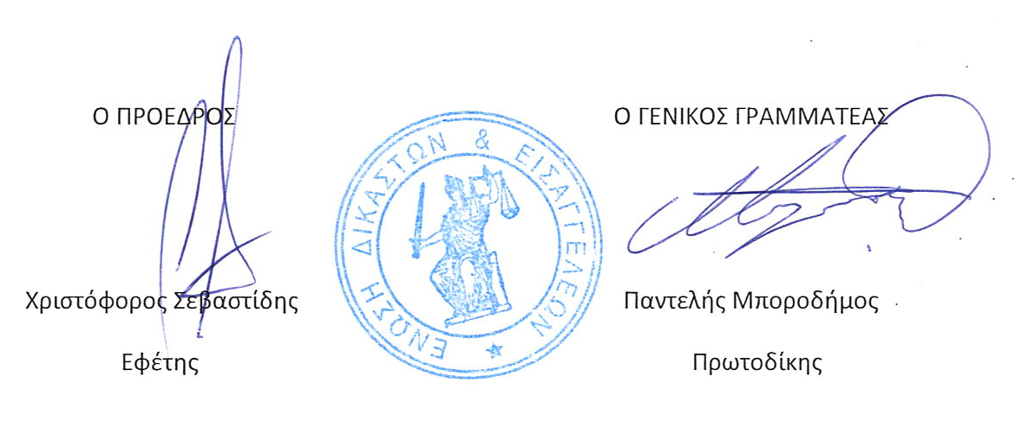
Ακολουθεί το πρόγραμμα του Συνεδρίου και η αίτηση συμμετοχής.

